Pozdravljeni, drugošolci!
Kako ste spali? Ste kaj posebnega sanjali?
Jaz sem se včeraj spomnila na naš eksperiment z zvončki, ki ga opravljate pri spoznavanju okolja. Ker v bližini doma nisem našla zvončkov, sem bila fleksibilna in sem nabrala kar marjetice 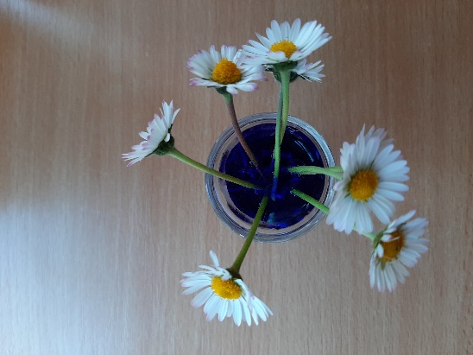.
Kaj pa ti? Se že kaj dogaja s tvojimi zvončki? Če si tudi ti malo pozabil nanje, imaš danes še vedno čas, da jih nabereš, postaviš v vodo s črnilom in jih opazuješ.
Ali ni narava te dni čudovita?! Prav razvaja nas s svojimi barvami, vonji, zvoki in darovi!
Sicer te pa danes čaka ustvarjanje prikupnega mobila (razgibanega kipa), naučil se boš izštevanko, poslušal pravljico Trnuljčica, se, seveda, odpravil na sprehod in še kaj.
Če si pripravljen, lahko kar začneš. Vmes ne pozabi na odmore, na to, da dovolj piješ in vmes malo pohecaš svojo družino .
Želim ti čudovit dan.
učiteljica Staša

